热点9 统计与概率的应用
（时间：100分钟 总分：100分）

一、选择题（本大题共10小题，每小题3分，共30分，在每小题给出的四个选项中，只有一个是符合题目要求的）
1．数学老师对小明在参加高考前的5次数学模拟考试进行统计分析，判断小明的数学成绩是否稳定，则老师需要知道小明这5次数学成绩的（ ）
A．平均数或中位数 B．方差或极差 C．众数或频率 D．频数或众数
2．下列调查，比较容易用普查方式的是（ ）
A．了解某市居民年人均收入 B．了解某市初中生体育中考成绩
C．了解某市中小学生的近视率 D．了解某一天离开贵阳市的人口流量
3．在频率分布直方图中，各个小长方形的面积等于（ ）
A．相应各组的频数 B．组数 C．相应各组的频率 D．组距
4．第五次我国人口普查资料显示：2000年某省总人口为780万，图中的“？”表示某省2000年接受初中教育这一类别的人数数据丢失了，那么结合图中其他信息，可推知2000年该省接受初中教育的人数为（ ）
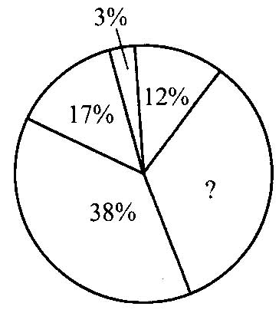
A．93.6万 B．234万 C．23.4万 D．2.34万
5．把养鸡场的一次质量抽查情况作为样本，样本数据落在1.5～2.0（单位：千克）之间的频率为0.28，于是可估计这个养鸡场的2 000只鸡中，质量在1.5～2.0千克之间的鸡有（ ）只
A．56 B．560 C．80 D．150
6．设有50个型号相同的乒乓球，其中一等品40个，二等品8个，三等品2个，从中任取1个乒乓球，抽到非一等品的概率是（ ）
A． B． C． D．
7．某厂家准备投资一批资金生产10万双成人皮鞋，现对顾客所需鞋的大小号码抽样调查如下：100名顾客中有15人穿36码，20人穿37码，25人穿38码，20人穿39码，…，如果你是厂商你准备在这10万双鞋中生产39码的鞋约（ ）双
A．2万 B．2.5万 C．1.5万 D．5万
8．在某次体育活动中，统计甲、乙两组学生每分钟跳绳的成绩（单位：次）情况如下：
班级 | 参加人数 | 平均次数 | 中位数 | 方差
甲班 | 55 | 135 | 149 | 190
乙班 | 55 | 135 | 151 | 110
下面有三个命题：①甲班学生的平均成绩高于乙班学生的平均成绩；②甲班学生的成绩波动比乙班学生的成绩波动大；③甲班学生成绩优秀人数不会多于乙班学生的成绩优秀的人数（跳绳次数≥150次为优秀）．其中正确的是（ ）
A．① B．② C．③ D．②③
9．给出下述四个命题：①众数与数据的排列顺序有关；②10个数据中，至少有5个数据大于这10个数据的平均数；③若_{甲}>_{乙}，则s_{甲}²>s_{乙}²；④频率分布直方图中，各长方形的面积和等于1，其中正确命题的个数是（ ）
A．1 B．2 C．3 D．4
10．近年来我国国内生产总值增长率的变化情况统计图如图，下列结论中不正确的是（ ）
A．1995─1999年，国内生产总值的年增长率逐年减少；
B．2000年，国内生产总值的年增长率回升；
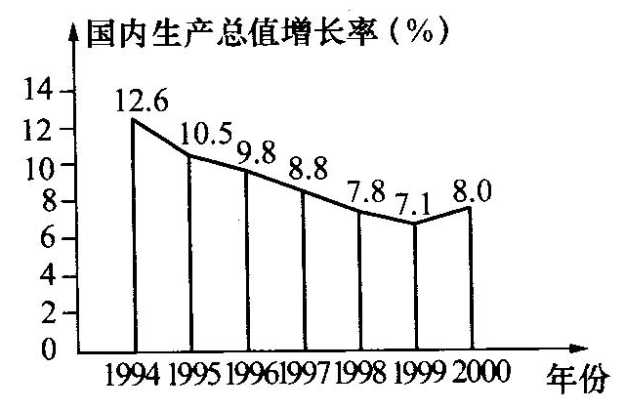
C．这7年中，每年的国内生产总值不断增长；
D．这8年中，每年的国内生产总值有增有减。
二、填空题（本大题共8题，每题3分，共24分）
11．在全年级的375名学生中，有两名学生生日相同的概率是_________．
12．从甲、乙两班抽取人数相等的学生参加了同一次数学竞赛，其竞赛成绩的平均分，方差分别为：_{甲}=_{乙}=80，s_{甲}²=240；s_{乙}²=180，则成绩较稳定的是________．
13．某班50名学生在适应性考试中，分数段在90～100分的频率为0.1，则该班在这个分数段的学生有_________人．
14．用5分评价学生的作业（没有人得0分），然后在班上抽查16名学生的作业质量来估计全班的作业质量，从中抽查的数据中已知其众数是4分，那么得4分的至少有_______人．
15．从甲、乙、丙三个厂家生产的同一种产品中各抽取8件产品，对其使用寿命跟踪调查结果如下（单位：年）：
甲：3，4，6，8，8，8，10，5
乙：4，6，6，6，8，9，12，13
丙：3，3，4，7，9，10，11，12
三个厂家在广告中都标明产品的使用寿命是8年，请根据结果判断厂家在广告中分别运用了平均数、众数、中位数哪一种集中趋势的特征数，甲：______．乙：_______．丙：________．
16．抽屉里有尺码相同的3双黑袜子和2双白袜子，混放在一起，在夜晚不开灯的情况下，你随意拿出2只，它们恰好是1双的可能性是_________．
17．某商场5月份随机抽查7天的营业额，结果如下（单位：万元）：3.6，3.2，3.4，3.9，3.0，3.1，3.6．试估计该商场5月份（31天）的营业额大约是________万元．
18．某公司董事会拨出总额为40万元作为奖金，全部用于奖励本年度做出突出贡献的一、二、三等奖的职工，原来设定一等奖每人5万元，二等奖每人3万元，三等奖每人2万元，后因考虑到获一等奖的职工科技创新已给公司带来的巨大的经济效益，现在改为一等奖每人15万元，二等奖每人4万元，三等奖每人1万元，那么该公司本年度获得一、二、三等奖的职工共________人．
三、解答题（本大题共46分，19～23题每题6分，24题、25题每题8分，解答题应写出文字说明、证明过程或演算步骤）
19．如图，为第27届奥运金牌扇形统计图，根据图中提供的信息回答下列问题：
（1）美国、俄罗斯、中国、德国四国的金牌榜排名如何？
（2）哪两个国家金牌数最接近？
（3）如果你是中国队的总教练，你在下一次奥运会的追赶目标是谁？
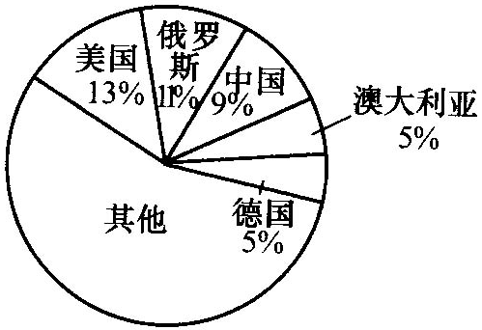

20．小文和小颖做游戏，在两个被6等分的转盘上分别写有数字1，2，3，4，5，6．转动两个转盘，当转盘停止后，如果它们的指针指向数字的积为奇数，则小文胜，如果两个数字的积为偶数，则小颖胜．试问：这个游戏对双方公平吗？请说明你的理由．

21．为了解全校学生的身高情况，小明、小华、小刚三个同学分别设计了三个方案：
（1）小明：测量出某班每个同学的身高，以此推出全校学生的身高．
（2）小华：在校医务室找出了1995年全校各班的体检表，从中摘录全校学生的身高情况．
（3）小刚：在全校每个年级的（一）班中，抽取了学号为5的倍数的10名学生，测量他们的身高，从而估计全校学生身高的情况．
这三种调查方案哪一种较好？为什么？

22．投放一个水库的鱼成活了5万条，从水中捕捞了10条，称得它们的质量（单位：kg）为2.5，2.2，2.4，2.3，2.4，2.5，2.8，2.6，2.7，2.6．
（1）根据统计结果估计水库有上述这种活鱼多少千克？
（2）估计质量在2.35～2.65kg的鱼有多少条？

23．将10盒同一品种的花施用甲、乙两种保花肥，随意分成两组，每组5盆，其花期的记录结果如下（单位：天）．
编号 | 1 | 2 | 3 | 4 | 5
甲组 | 23 | 25 | 27 | 28 | 22
乙组 | 24 | 24 | 27 | 23 | 27
（1）施用哪种花肥，使得花的平均花期较长？（2）施用哪种保花肥效果比较可靠？

24．某公司10名销售员，去年完成的销售额情况如下表：
销售额（单位：万元） | 3 | 4 | 5 | 6 | 7 | 8 | 10
销售员（单位：人） | 1 | 3 | 2 | 1 | 1 | 1 | 1
（1）求销售额的平均数、众数、中位数（单位：万元）．
（2）今年公司为调动员工积极性，提高年销售额，准备采取超额有奖的措施，请根据（1）的结果，通过比较合理确定今年每个销售员统一的销售额标准是多少万元？

25．在学校开展的结合实践活动中，某班进行了小制作评比，作品上交时间为5月1日至31日，评委会把同学们上交作品的件数按5天一组分组统计，绘制成频率分布直方图，如图所示，已知从左至右各长方形高的比为2：3：4：6：4：1，第三组的频数为12，请解答下列各题：
（1）本次活动共有多少作品参加评比？
（2）哪组上交的作品中数量最多？有多少件？
（3）经过评比，第四组和第六组分别有10件、2件作品获奖，问这两组哪组获奖率较高？
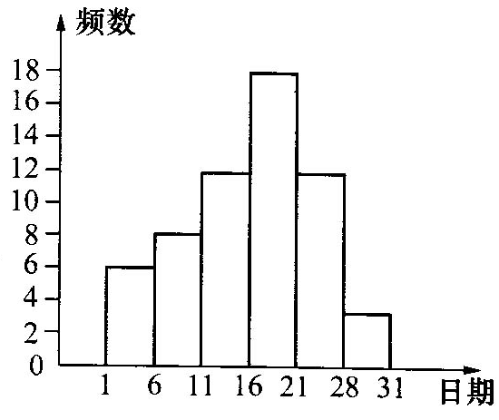

答案
一、选择题
1．B 2．B 3．C 4．B 5．B 6．C 7．A 8．D 9．B 10．D
二、填空题
11．1 12．乙 13．5 14．4 15．众数 平均数 中位数 16． 17．105.4 18．17
三、解答题
19．解：（1）排名榜为：美国、俄罗斯、中国、德国．
（2）澳大利亚与德国．
（3）俄罗斯．
20．解：这个游戏不公平，指向数字的积为奇数的概率为，积为偶数的概率为，
故不公平．
21．解：第三种方案较好，理由
22．解：（1）=2.5（千克）．
2.5×50 000=1125 000（千克）．
（2）×50 000=30 000（条）．
23．解：（1）甲组平均花期与乙组的平均花期均为25天．
（2）s_{甲}²= [（23-25）²+（25-25）²+（27-25）²+（28-25）²+（22-25）²=5.2，
s_{乙}²= [2（24-25）²+2（27-25）²+（23-25）²]=2.8．
∵s_{甲}²>s_{乙}²，∴乙种保花肥更可靠．
24．解：（1）平均数为5.6万元，众数为4万元，中位数为5万元．
（2）5万元．
25．解：（1）第三小组频率为=0.2，
参加评比的作品的数量为=60件．
（2）第四小组参加的数量最多为=18件．
（3）第六小组参加的数量为×60=3件．因<．
故第六组获奖率高．

